^{L’ECOSSE & LES ILES HEBRIDES}
^{par LA CORDÉE}

AU PAYS DES LOCHS, DES HIGHLANDS
ET DES KILTS... ENTRE AUTRES

par LA CORDÉE

Circuit de 8 Jours

Il y a bien sûr Edimbourg et Glasgow.
Il y a le fameux Loch Ness ... mais aussi une croisière sur le Loch Katrine !
Il y a une distillerie de whisky... incontournable direz-vous ! Et deux des Iles Hébrides pour un itinéraire hors des sentiers battus.
C’est cela l’Ecosse, terre de traditions et de légendes.

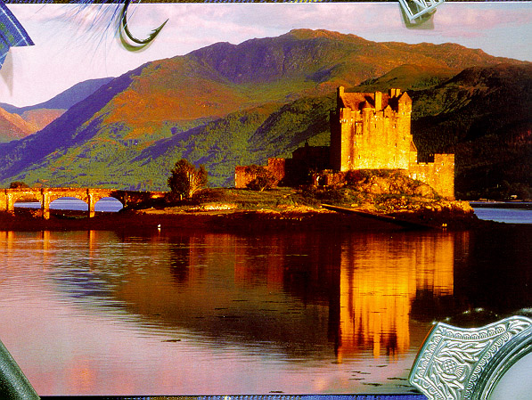

L’Ecosse au soleil couchant

1er jour VOYAGE ALLER – GLASGOW – PERTH

Rendez-vous à l’aéroport pour le vol à destination de Glasgow-Prestwick. Après 1h35 de vol, vous atterrissez en terre écossaise. Transfert en autocar vers Glasgow. Tour d’orientation guidé de cette ville surprenante, elle n’est plus la métropole noircie par les industries, les principaux édifices sont rénovés ou en cours de rénovation, et laissent apparaître une « ville rose ». Route vers Perth ancienne capitale de l’Ecosse, agréablement située sur les bords de la rivière Tay. Installation à l’hôtel. Dîner et nuit dans la région de Perth.

2ème jour LES TROSSACHS ET LE LOCH KATRINE

Petit déjeuner. Départ pour Aberfoyle. Visite du Centre Ecossais de la Laine pour une découverte de l’histoire de la laine écossaise : présentation des différentes races de moutons, du travail de la laine... Déjeuner. Traversée des Trossachs, par le Duke’s Pass, une très belle route forestière, dans des paysages extraordinairement sauvages. Mini-croisière sur le Loch Katrine, à bord du M/S Sir Walter Scott, bateau à vapeur de 1900. La beauté de ce lac inspira au poète W. Scott son ouvrage « La Dame du Lac ». Vous allez comprendre pourquoi devant ces paysages de rêve. Dîner et nuit à l’hôtel.

3ème jour EDIMBOURG

Après le petit déjeuner, cette journée d’excursion vous conduit à Edimbourg, que l’on atteint par le fameux pont suspendu qui enjambe la rivière Forth. Tour panoramique guidé de la capitale surnommée l’Athènes du Nord : Princess Street, principale artère commerçante, les quartiers anciens, le Royal Mile : longue et célèbre avenue qui relie le château au Palais de Holyrood. Panorama sur la ville depuis l’esplanade du château. Puis, visite intérieure avec la Chapelle Ste Marguerite, le Mémorial, le Grand Hall, les appartements de la Reine Marie Stuart. Déjeuner. Temps à votre disposition pour une découverte personnelle de cette ville magnifique. Retour à l’hôtel. Dîner et nuit.

4ème jour SCONE PALACE, LE FIFE, FALKLAND

Petit déjeuner. Matinée consacrée à la visite du Scone Palace, fameux château écossais qui vit le couronnement de près de 40 rois et contient de belles oeuvres d’art. Route vers la région du Fife. On atteint la baie de St Andrews où s’abrite une agréable petite ville. Faisant face à la mer du Nord, l’endroit accueillit en 1410 la première université écossaise et revendique le titre de « Patrie du Golf ». Déjeuner à St Andrew. Retour par Falkland qui a gardé le charme paisible d’un bourg royal d’antan. Dîner et nuit à votre hôtel.

5ème jour PITLOCHRY – INVERNESS

Petit déjeuner. Départ pour Pitlochry. Découverte de cette agréable station de villégiature sur la route des Highlands et vous visiterez la plus petite distillerie de whisky en Ecosse, avec à l’issue une dégustation. Déjeuner. Votre route se poursuit vers le château de Blair, belle demeure blanche dont la silhouette se découpe sur un océan de verdure. Puis continuation vers le nord. Dîner et nuit à ou près d’Inverness.

6ème jour LOCHS ET CHATEAUX

Après le petit déjeuner découverte d’Inverness, puis route le long du Loch Ness. Arrêt à Urquhart. Visite des ruines du château qui sont magnifiquement situées sur un promontoire rocheux, d’où se dégage une très belle vue sur le Loch Ness. Déjeuner. Puis vous longerez le Loch Ness, encore très mystérieux, avant de faire une halte aux écluses de Fort Augustus. Continuation vers Fort William, au pied du Ben Nevis puis Oban, agréable station balnéaire, port de pêche et point de départ des bateaux pour les îles Hébrides. C’est une ville touristique très animée, où toutes les activités sont concentrées autour du port. Située dans une baie entourée de collines et d’îles, Oban est dominée par un curieux monument : la Mc Caig’s Folly, réplique du Colisée, d’où se dégage une belle vue. Installation à l’hôtel. Dîner et nuit à Oban.

7ème jour LES ILES HEBRIDES

Petit déjeuner. Journée d’excursion vers deux des Iles Hébrides de l’intérieur : Mull et Iona. Passage en ferry pour rejoindre l’île de Mull, traversée par une route pittoresque, souvent à une voie, fréquentée également par les nombreux moutons en liberté. C’est un paysage presque lunaire, sauvage. Au bout de cette route, on embarque sur un ferry pour Iona, une île sans voiture - magnifique - qui abrite le premier cimetière chrétien d’Ecosse (Macbeth y serait enterré ?), ainsi que deux abbayes dans un site splendide. Déjeuner sur l’île. Retour vers Craignure. Arrêt dans les jardins du château de Torosay avant de reprendre le ferry pour Oban. Soirée Ecossaise. Dîner et nuit à l’hôtel.

8ème jour OBAN – LE LOCH LOMOND - VOYAGE RETOUR

Dernier petit déjeuner écossais avant de quitter Oban et rejoindre la région de Glasgow en longeant le Loch Lomond « le Roi des lochs d’Ecosse » encadré de montagnes et de forêts. Déjeuner (*) avant d’embarquer sur le vol à destination de Beauvais.

(*) en fonction de l’horaire du vol de retour le déjeuner du 8ème jour peut être remplacé par un panier repas.
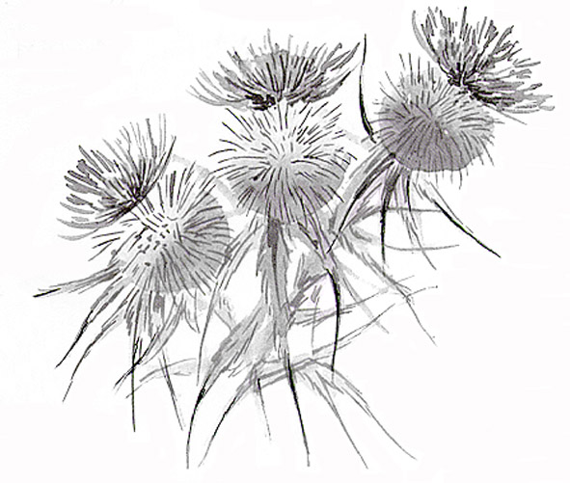

L’emblème de l’Ecosse

Photos non contractuelles
Licence LI 078 95 0024

L’ECOSSE & LES ILES HEBRIDESen 2007
par LA CORDÉE

CIRCUIT DE 8 JOURS

VOLS REGULIERS RYANAIR - DEPART DE BEAUVAIS
HOTELS : 3  (normes locales)
VALIDITE : 8 au 15 Mai 2007 (date à reconfirmer)

PRIX prévisionnel, par personne : 1 400 €

Comprenant :
- Le transport avion aller et retour
- Le transport sur place en autocar grand tourisme
- L’hébergement en chambre double avec bain ou douche et WC privés
- La pension complète à partir du dîner du 1er jour au déjeuner du 8ème jour
- Les services permanents d’un guide-animateur LA CORDEE pendant tout le circuit
- Les passages en ferry pour les îles
- Toutes les entrées et visites inscrites au programme, dont :
  - La visite d’Edimbourg et le Château d’Edimbourg
  - Le centre Ecossais de la Laine
  - La mini-croisière sur le Loch Katrine
  - Le Scone Palace
  - La dégustation de whisky à la distillerie
  - Le Château de Blair
  - Le belvédère d’Urquhart
  - Le site d’Iona
  - Les jardins de Torosay
- La participation à la Grande Tombola annuelle de LA CORDEE (20 lots)

Services Offerts :
- L’assurance accident
- La garantie annulation
- L’assistance rapatriement « Mondial Assistance »
- Les services de l’Ange Gardien 24 h/24 et 7 jours sur 7

Ne comprenant pas :
- Les boissons
- Les taxes d’aéroport : 50 € à ce jour
- Le supplément chambre individuelle : 160 €
- Les dépenses personnelles

Les tarifs sont susceptibles d'être revus dans le cadre d'une modification significative du prix du carburant.

